

**Naručivanje**

CS202

Objektno-orijentisano programiranje 2

Projektna dokumentacija

09.01.2024.

**Student:** Marko Simonović 5349

**Mentori:** MSc Jovana Jović

MSc Anđela Grujić

Sadržaj

1. Predlog teme 3

2. Opis funkcionalnosti 3

3. Struktura aplikacije 4

4. Korisničko uputstvo 6

5. Zaključak 16

6. Literatura 17

# Predlog teme

Sistem vezan za naručivanje. Korisnik ima opciju da napravi nalog ako ga već nema, login sistem, a nakon prijave meni sa raznim funkcionalnostima, ponudu, istorju porudžbina, pamuk, da se izloguje...).

# Opis funkcionalnosti

Korisnik nakon startovanja programa se susreće sa početnom scenom koja korisniku nudi mogućnost ulogovanja, registrovanja. Nakon uspešnog ulogovanja dostupne su mu niz funkcionalnosti kao što su kreiranje nove porudžbine, pregled istorije svake porudžbine, informacije o materijalu pamuk...

# Struktura aplikacije

Prikaz podele klasa:

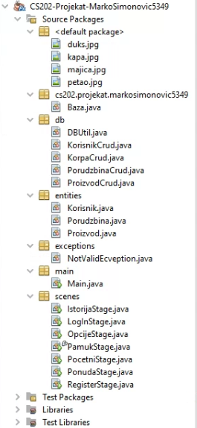

# Korisničko uputstvo

Korisnik pri paljenju se susreće sa početnom scenom i već na početku ima nekoliko funkcionalnosti: login, register i exit.

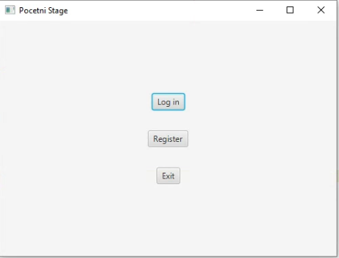

Ukoliko korisnik nema account može ga napraviti klikom na register dugme. Nakon klika, korisnik dospeva na scenu registracija. U ovoj sceni potrebno je da popuni svaki textfield kako bi uspešno izvršio registraciju.

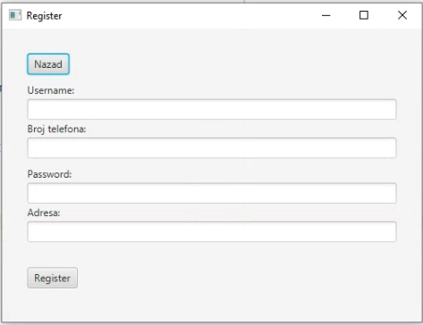

Nakon uspešne registracije korisnika program ga vodi na Opcije scenu.

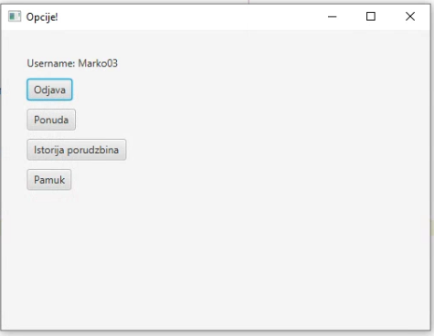

Sada korisnik ima opciju Odjava koja ce ga odvesti na Pocetnu scenu. Klikom na Ponuda korisnika program vodi na Ponuda scenu.

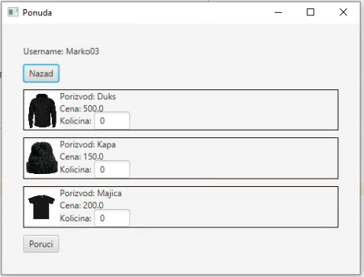

Korisnik ima opciju da odustane klikom na Nazad, ili da odabere koje proizvode želi da poruči i koju količinu kog proizvoda. Kada je korisnik uneo sve količine može da klikne dugme Poruči, odakle će mu izaći obaveštenje o porudžbini.

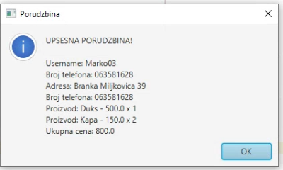

Klikom na dugme OK program vraća korisnika na Opcije scenu. Klikom na Istorija porudžbina program vodi do Istorije scene gde se prikazuju sve prethodne porudžbine.

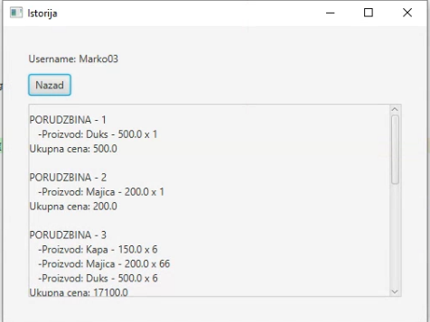

Klikom na nazad vraća na Opcije scenu. Klikom na Pamuk vodi na Pamuk scenu gde se prikazuju informacije o pamuku.

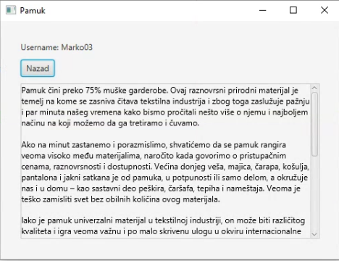

Klikom na nazad vraća nas na Opcije scenu. Kliko na Odjava program vraća na Početnu scenu. Klikom na exit gasi se program.

# Zaključak

Sistem za naručivanje je sistem na komu možemo poručivati online. Sistem ima mogućnost logovanja ili ukoliko korisnik nema nalog registrovanja. Korisnik ima mogućnost kreiranja porudžbine, kao i pregled istorije porudžbina.

Za dalje unapređenje aplikacije izabrao bih proširenje aplikacije, unapređenje i optimizacija koda, kao i bolja zaštita podataka koje korisnik unosi.

# Literatura

**Jenkov Tutorials**: *http://tutorials.jenkov.com/javafx/index.html*

**Geeks for geeks**: *https://www.geeksforgeeks.org/sha-512-hash-in-java/*

**CoinMarketCap**: *https://coinmarketcap.com*

**StackOverflow:** *https://stackoverflow.com/questions/33938811/styling-a-tableview-in-css-javafx*

**W3schools:** *https://www.w3schools.com/java/java_ref_keywords.asp*